


LA DOMANDA DI LAVORO IN PROVINCIA DI LUCCA A MARZO 2025
La domanda di lavoratori delle imprese lucchesi continua a crescere. Per il mese di marzo 2025 le imprese hanno programmato 3.970 nuove assunzioni, registrando un aumento del +19% rispetto all'anno precedente (+640 unità) quando la richiesta era stata di 3.330 unità. Significativo anche l’incremento delle assunzioni previste nell'intero trimestre marzo-maggio 2025, con un totale di 12.510 nuove entrate, che rappresentano un aumento di 550 unità rispetto allo stesso trimestre dell'anno precedente, corrispondente a una crescita del +5%.
Nel dettaglio, per il mese di marzo le imprese dell'industria hanno programmato 1.040 assunzioni, registrando un incremento del +5% rispetto a marzo 2024, mentre nel settore dei servizi si prevedono 2.930 nuove entrate, con un aumento del +25%, per il forte aumento della richiesta proveniente dalle imprese del turismo e dei servizi alle persone.
Nonostante la crescita della domanda di lavoro, rimane costante il mismatch tra domanda e offerta di lavoro. Il 49% delle imprese prevede infatti difficoltà nel reperimento dei profili desiderati per le nuove assunzioni: tra le cause principali, la mancanza di candidati (28%) rimane la principale, seguita dalla preparazione inadeguata degli stessi (15%).
Principali caratteristiche delle assunzioni programmate in provincia di Lucca - Marzo 2025
 | Mar-2025 | Mar-2024 | Differenza %  Mar-2025/2024
Entrate previste | 3.970 | 3.330 | +19%
Industria | 1.040 | 990 | +5%
Servizi | 2.930 | 2.340 | +25%
Giovani (%) | 27% | 29% | -2pp
Di difficile reperimento: | 49% | 49% | 0pp
Per mancanza di candidati | 28% | 31% | -3pp
Per preparazione inadeguata | 15% | 15% | 0pp
Fonte: Unioncamere - Ministero del Lavoro e delle Politiche Sociali, Sistema Informativo Excelsior, 2025 e 2024
I giovani richiesti dalle imprese della provincia di Lucca
In provincia di Lucca, nel mese di marzo, il 27% delle assunzioni programmate dalle imprese riguardano giovani con meno di 30 anni, un valore in diminuzione di 2 punti rispetto a marzo 2024 e che corrisponde a circa 1.070 posti di lavoro loro destinati.
Nella distinzione per gruppo professionale, si osserva che tra i dirigenti, professioni con elevata specializzazione e tecnici le entrate previste per i giovani rappresentano il 24% del totale, corrispondente a 100 unità, con una diminuzione di circa 6 punti percentuali rispetto a marzo 2024.
Le assunzioni di giovani si concentrano nelle professioni ingegneristiche, dove oltre la metà delle 30 assunzioni previste è destinato a candidati sotto i 30 anni. Seguono i tecnici informatici, telematici e delle telecomunicazioni, con una percentuale leggermente inferiore pari al 47%. Anche i tecnici dell’organizzazione e dell’amministrazione delle attività produttive registrano valori sopra la media, con il 27% delle assunzioni rivolte a giovani.
Tra gli impiegati, professioni commerciali e nei servizi le richieste delle aziende per giovani fino a 29 anni sono di circa 530 unità, il 30% delle relative assunzioni, un valore superiore alla media generale ma in lieve diminuzione, anche se di un solo punto percentuale, rispetto allo stesso mese dell’anno precedente.
La professione con le maggiori opportunità per i giovani è quella degli addetti nelle attività di ristorazione, con il 32% delle assunzioni under 30, pari a circa 320 giovani su 1.000 entrate totali, seguita dagli addetti alle vendite, con una quota del 29%, ovvero circa 80 giovani sulle 270 assunzioni in programma. Le richieste di personale fino a 29 anni interessano poi il 42% delle 100 entrate previste per gli addetti all'accoglienza e all'informazione della clientela e il 30% di quelle in programma per gli addetti alla segreteria e agli affari generali.
Lavoratori previsti in entrata per gruppo professionale ed età - Mese di Marzo 2025 - provincia di Lucca
 | Entrate previste  (v.a.)* | di cui:  fino a 29 anni
 | Entrate previste  (v.a.)* | % | v.a.*
TOTALE | 3.970 | 27 | 1.070
Dirigenti, professioni con elevata specializzazione e tecnici | 420 | 24 | 100
Tecnici in campo ingegneristico | 30 | 54
Tecnici informatici, telematici e delle telecomunicazioni | 30 | 47
Tecnici dell’organizzazione e dell’amministrazione | 20 | 27
Impiegati, professioni commerciali e nei servizi | 1.740 | 30 | 530
Addetti nelle attività di ristorazione | 1.000 | 32
Addetti alle vendite | 270 | 29
Addetti all'accoglienza e all'informazione della clientela | 100 | 42
Addetti alla segreteria e agli affari generali | 100 | 29
Operai specializzati e conduttori di impianti e macchine | 1.100 | 34 | 370
Addetti alle rifiniture delle costruzioni | 150 | 29
Conduttori di veicoli | 140 | 28
Addetti installaz./manutenzione elettriche/elettroniche | 80 | 52
Professioni non qualificate | 720 | 9 | 70
Servizi di pulizia | 420 | 4
Addetti allo spostamento e consegna merci | 120 | 29
* Valori assoluti arrotondati alle decine. I totali possono non coincidere con la somma dei singoli valori.
Fonte: Unioncamere - Ministero del Lavoro e delle Politiche Sociali, Sistema Informativo Excelsior, 2025
Il gruppo professionale degli operai specializzati e conduttori di impianti e macchine, con una richiesta di 370 giovani sulle 1.100 assunzioni complessive (34%), mostra valori superiori alla media generale e maggiori rispetto a marzo 2024. Tra le singole professioni, si evidenzia la domanda di giovani operai specializzati nelle costruzioni, con circa 40 assunzioni delle 150 previste (29%). Seguono i conduttori di veicoli, con il 28% della domanda di lavoratori rivolta a personale fino a 29 anni, per circa 40 assunzioni delle 140 in programma. Oltre la metà della domanda di operai specializzati nella installazione e manutenzione di attrezzature elettriche ed elettroniche è rivolta a giovani (52%). Supera la media, con valori intorno al 60% delle entrate previste, la richiesta di giovani operai specializzati del tessile e dell'abbigliamento, di conduttori di macchinari per la tipografia e la stampa su carta e cartone, e di operai addetti all'assemblaggio di prodotti industriali, sebbene rispetto a una domanda di lavoratori contenuta.
Nelle professioni non qualificate la richiesta di giovani fino a 29 anni si ferma al 9%, mostrando una diminuzione di 3 punti rispetto allo stesso mese dell’anno precedente. La domanda di personale non qualificato nei servizi di pulizia, la più consistente in valore, vede una quota giovanile pari solamente al 4%. Nel caso del personale non qualificato addetto allo spostamento e alla consegna merci i giovani sono invece richiesti per il 29% delle 120 entrate previste.
Un’analisi della domanda di lavoratori da parte delle imprese lucchesi, relativa al periodo compreso tra gennaio 2023 e marzo 2025, evidenzia un significativo aumento delle assunzioni di personale under 30 tra aprile e luglio, periodo che prende avvio con le festività pasquali e comprende buona parte della stagione estiva. Tale dinamica è da ricollegarsi alla ripresa della domanda del comparto turistico, particolamente sviluppato sulla costa versiliese. L’indagine rileva una lieve ripresa delle assunzioni giovanili anche a ottobre, presumibilmente legata all’aumento delle attività derivante dalle manifestazioni presenti nel capoluogo.
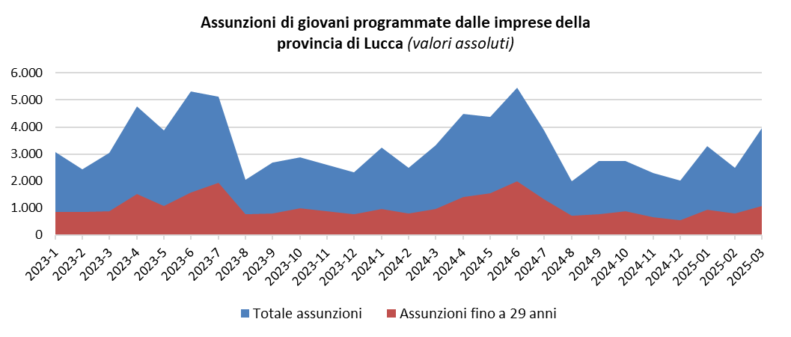
LA DOMANDA DI LAVORO IN PROVINCIA DI MASSA-CARRARA A MARZO 2025
A marzo 2025 le imprese della provincia di Massa-Carrara prevedono di assumere 1.290 nuove unità lavorative, un valore in linea con quello rilevato nello stesso mese dell'anno precedente. Aumentano lievemente invece le assunzioni programmate dalle imprese apuane per il trimestre marzo-maggio 2025, con 4.440 nuovi ingressi previsti, un valore in aumento di 50 unità rispetto allo stesso periodo dell'anno precedente, corrispondente a un +1%.
Nel dettaglio di marzo, per il settore industriale le assunzioni previste si fermano a 480, registrando un calo del 14% (-80 unità) rispetto a marzo 2024 che interessa sia il manifatturiero che le costruzioni, mentre nei servizi la richiesta di personale aumenta di 90 unità (+12%) arrivando a 820 nuove entrate, grazie all’incremento della domanda del turismo e dei servizi alla persona.
Le difficoltà incontrate dalle imprese apuane nel reperimento delle figure lavorative richieste si attestano al 56% del totale, in aumento di 6 punti percentuali rispetto a marzo 2024. Le imprese prevedono difficoltà nel trovare le figure lavorative richieste nel 37% dei casi a causa della mancanza di candidati e nel 15% per la preparazione inadeguata degli stessi.
Principali caratteristiche delle assunzioni programmate in provincia di Massa-Carrara Marzo 2025
 | Mar-2025 | Mar-2024 | Differenza %  Mar-2025/2024
Entrate previste | 1.290 | 1.290 | 0%
Industria | 480 | 560 | -14%
Servizi | 820 | 730 | +12%
Giovani (%) | 27% | 30% | -3pp
Di difficile reperimento: | 56% | 50% | +6pp
Per mancanza di candidati | 37% | 33% | +4pp
Per preparazione inadeguata | 15% | 15% | 0pp
Fonte: Unioncamere - Ministero del Lavoro e delle Politiche Sociali, Sistema Informativo Excelsior, 2025 e 2024
I giovani richiesti dalle imprese della provincia di Massa-Carrara
In provincia di Massa-Carrara, nel mese di marzo le assunzioni programmate dalle imprese riguardano giovani con meno di 30 anni per una quota pari al 27%, un valore inferiore di tre punti rispetto ai livelli dell'anno precedente, per circa 350 entrate complessive.
Nella suddivisione per gruppo professionale, tra i dirigenti, professioni ad elevata specializzazione e tecnici le nuove assunzioni che interessano giovani fino ai 29 anni di età rappresentano il 32% del totale, corrispondente a circa 50 unità, in aumento di 5 punti percentuali rispetto all'anno precedente. Per gli ingegneri il 42% delle 20 assunzioni in programma è riferito a personale under 30, mentre per i tecnici della salute tale quota scende al 38% delle 20 entrate in programma.
Nel gruppo professionale degli impiegati, professioni commerciali e nei servizi la richiesta da parte delle aziende di giovani fino a 29 anni arriva al 27%, corrispondente a circa 140 unità, un valore in linea sia con la media generale che con quanto rilevato per lo stesso mese dell'anno precedente. La professione con la maggiore concentrazione di richieste giovanili è quella degli addetti nelle attività di ristorazione, con il 30% delle opportunità rivolte a giovani, per circa 80 assunzioni, seguita dagli addetti alle vendite con una quota del 30% delle 100 entrate complessive in programma. Per gli addetti alla segreteria e agli affari generali la richiesta di under 30 si ferma al 13% del relativo totale, per circa 10 assunzioni nel mese.
Lavoratori previsti in entrata per gruppo professionale ed età - Mese di Marzo 2025 - provincia di Massa-Carrara
 | Entrate previste  (v.a.)* | di cui:  fino a 29 anni
 | Entrate previste  (v.a.)* | % | v.a.*
TOTALE | 1.290 | 27 | 350
Dirigenti, professioni con elevata specializzazione e tecnici | 150 | 32 | 50
Ingegneri | 20 | 42
Tecnici della salute | 20 | 38
Impiegati, professioni commerciali e nei servizi | 530 | 27 | 140
Addetti nelle attività di ristorazione | 260 | 30
Addetti alle vendite | 100 | 30
Addetti alla segreteria e agli affari generali | 40 | 13
Operai specializzati e conduttori di impianti e macchine | 440 | 29 | 130
Addetti alle rifiniture delle costruzioni | 70 | 33
Addetti alle costruzioni e strutture edili | 60 | 27
Meccanici artigianali, montatori, riparatori, manutentori macchine | 50 | 37
Addetti installaz./manutenzione elettriche/elettroniche | 50 | 31
Professioni non qualificate | 180 | 21 | 40
Servizi di pulizia | 90 | 14
Addetti allo spostamento e consegna merci | 40 | 50
* Valori assoluti arrotondati alle decine. I totali possono non coincidere con la somma dei singoli valori.
Fonte: Unioncamere - Ministero del Lavoro e delle Politiche Sociali, Sistema Informativo Excelsior, 2025
Tra gli operai specializzati e conduttori di impianti e macchine la domanda di giovani risulta leggermente superiore alla media generale, con il 29% delle richieste aziendali corrispondente a circa 130 assunzioni under 30, un valore in diminuzione di 7 punti rispetto a marzo 2024. La maggiore richiesta riguarda l’edilizia, interessando in particolare gli operai specializzati addetti alle rifiniture delle costruzioni (33% delle 70 entrate previste) e gli operai specializzati addetti alle costruzioni (27% delle 60 entrate previste). Seguono i meccanici artigianali, montatori, riparatori e manutentori di macchine fisse e mobili cui è rivolto il 37% delle 50 assunzioni programmate nel mese dalle imprese apuane, e gli operai specializzati nell'installazione/manutenzione di attrezzature elettriche/elettroniche con il 31% delle 50 assunzioni previste.
Infine, la richiesta di giovani nelle professioni non qualificate risulta nel complesso sotto la media provinciale, con il 21% delle entrate in programma per circa 40 unità. Si segnala l'eccezione degli addetti allo spostamento e alla consegna merci, dove la richiesta di giovani raggiunge il 50% delle 40 entrate in programma.
Nel periodo gennaio 2023-marzo 2025, la domanda di giovani lavoratori da parte delle imprese apuane mostra un significativo aumento delle assunzioni di under 30 nel periodo compreso tra i mesi di aprile e luglio. Questo intervallo, che va dalle festività pasquali e nazionali fino a gran parte della stagione estiva, registra una forte richiesta di personale soprattutto nell’area costiera grazie al settore turistico-ricettivo.
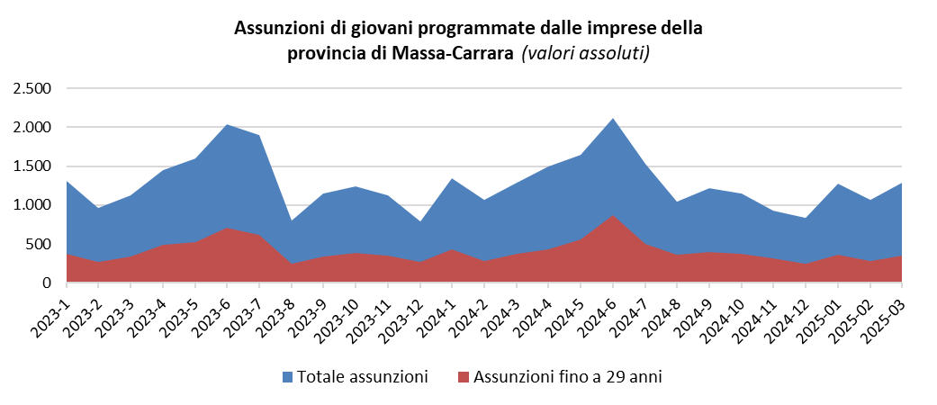
LA DOMANDA DI LAVORO IN PROVINCIA DI PISA A MARZO 2025
Nel mese di marzo 2025 le imprese pisane con dipendenti prevedono di assumere 2.920 persone, un valore in aumento rispetto a marzo 2024 (+60 unità, pari al +2%). Tale tendenza non trova conferma nelle previsioni relative al trimestre marzo-maggio 2025, durante il quale le assunzioni previste dovrebbero raggiungere le 9.200 unità, segnando un calo di 220 unità (-2%) rispetto allo stesso periodo dell’anno precedente.
Analizzando la richiesta dei settori produttivi, l'industria domanda circa mille lavoratori nel mese, registrando un calo di 70 unità rispetto a un anno prima (-7%), mentre i servizi rilevano un incremento della richiesta di personale di 130 unità (+7%), arrivando a 1.920 nuove entrate previste nel mese.
La difficoltà di reperimento dei lavoratori resta stabile rispetto a un anno fa, attestandosi al 53% del totale assunzioni. Nel 32% dei casi le imprese lamentano la mancanza di candidati, mentre nel 14% una preparazione inadeguata degli stessi.
Principali caratteristiche delle assunzioni programmate in provincia di Pisa - Marzo 2025
 | Mar-2025 | Mar-2024 | Differenza %  Mar-2025/2024
Entrate previste | 2.920 | 2.860 | +2%
Industria | 1.000 | 1.070 | -7%
Servizi | 1.920 | 1.790 | +7%
Giovani (%) | 29% | 30% | -1pp
Di difficile reperimento: | 53% | 53% | 0pp
Per mancanza di candidati | 32% | 35% | -3pp
Per preparazione inadeguata | 14% | 14% | 0pp
Fonte: Unioncamere - Ministero del Lavoro e delle Politiche Sociali, Sistema Informativo Excelsior, 2025 e 2024
I giovani richiesti dalle imprese della provincia di Pisa
Nel mese di marzo, le imprese di Pisa prevedono di assumere giovani under 30 per il 29% delle nuove assunzioni, un dato in linea con quello registrato nello stesso periodo dell'anno precedente, corrispondente a circa 840 nuovi ingressi.
La dinamica per gruppi professionali rivela che nella categoria dei dirigenti, professioni con elevata specializzazione e tecnici le entrate previste per i giovani si attestano al 29% del totale, per circa 140 unità, una percentuale inferiore di quattro punti rispetto a marzo 2024 e in linea con la media generale. Circa sei assunzioni su dieci delle 40 complessive riguardano giovani ingegneri, mentre quasi un’assunzione su due tra le 50 previste interessa tecnici informatici, telematici e delle telecomunicazioni. Per i tecnici dei rapporti con i mercati, invece, le opportunità per i giovani scendono al 31% delle 80 assunzioni in programma.
Tra gli impiegati, professioni commerciali e nei servizi la richiesta delle aziende per giovani fino a 29 anni tocca il 30%, per circa 340 opportunità lavorative, un valore percentuale lievemente superiore alla media generale ma in calo di quattro punti rispetto allo stesso mese dell’anno precedente.
La maggiore richiesta di giovani si rileva per gli addetti nelle attività di ristorazione con il 35% del relativo totale, per circa 160 opportunità su 470, seguiti dagli addetti alle vendite (29%), con 70 posizioni rivolte a giovani sulle 240 richieste complessive da parte delle imprese pisane. Valori significativi si riscontrano anche per gli addetti alla segreteria e agli affari generali, dove la domanda di giovani arriva al 38% delle 90 entrate previste. Risulta invece più elevata, con più di sei entrate su dieci, la richiesta di operatori della cura estetica under 30, con circa 30 assunzioni in programma nel mese.
Lavoratori previsti in entrata per gruppo professionale ed età - Mese di Marzo 2025 - provincia di Pisa
 | Entrate previste  (v.a.)* | di cui:  fino a 29 anni
 | Entrate previste  (v.a.)* | % | v.a.*
TOTALE | 2.920 | 29 | 840
Dirigenti, professioni con elevata specializzazione e tecnici | 490 | 29 | 140
Tecnici dei rapporti con i mercati | 80 | 31
Tecnici informatici, telematici e delle telecomunicazioni | 50 | 47
Tecnici in campo ingegneristico | 40 | 60
Impiegati, professioni commerciali e nei servizi | 1.130 | 30 | 340
Addetti nelle attività di ristorazione | 470 | 35
Addetti alle vendite | 240 | 28
Addetti alla segreteria e agli affari generali | 90 | 38
Operatori della cura estetica | 40 | 63
Operai specializzati e conduttori di impianti e macchine | 940 | 29 | 280
Conduttori di veicoli | 120 | 29
Addetti alle rifiniture delle costruzioni | 100 | 26
Meccanici artigianali, montatori, riparatori, manutentori macchine | 70 | 46
Fabbri ferrai costruttori di utensili | 160 | 51
Professioni non qualificate | 360 | 23 | 80
Addetti allo spostamento e alla consegna merci | 150 | 34
Servizi di pulizia | 140 | 13
*Valori assoluti arrotondati alle decine. I totali possono non coincidere con la somma dei singoli valori.
Fonte: Unioncamere - Ministero del Lavoro e delle Politiche Sociali, Sistema Informativo Excelsior, 2025
Il gruppo professionale degli operai specializzati e conduttori di impianti e macchine presenta una domanda di giovani in linea con la media generale (29%), prevedendo di assumere nel mese circa 280 under 30 sulle 940 entrate in programma, un valore in crescita di 3 punti percentuali rispetto all’anno precedente.
Si mantiene elevata la richiesta di giovani conduttori di veicoli (29% delle 120 entrate in programma) e di operai specializzati addetti alle rifiniture delle costruzioni (26% delle 100 previste). Ancora più rilevanti sono le prospettive di assunzione per i giovani meccanici artigianali, montatori, riparatori e manutentori di macchine fisse e mobili, che raggiungono il 46% del relativo totale. Inoltre, la quota sale al 51% per i fabbri ferrai costruttori di utensili.
Tra le professioni non qualificate la richiesta di giovani fino a 29 anni si ferma al 23% delle 360 entrate in programma, in crescita di due punti rispetto all’anno precedente. La domanda di under 30 raggiunge il 34% per gli addetti allo spostamento e alla consegna merci, mentre si ferma al 13% per il personale non qualificato nei servizi di pulizia.
Prendendo in considerazione il periodo compreso tra gennaio 2023 e marzo 2025, la dinamica mensile della domanda di under 30 da parte delle imprese pisane evidenzia una richiesta mediamente elevata lungo tutto l’arco annuale, con un incremento nel periodo compreso tra aprile e luglio coincidente con le festività pasquali e nazionali e l’avvio della stagione estiva. La domanda di giovani tiene anche a settembre e ottobre, mostrando delle diminuzioni significative solo ad agosto in corrispondenza della chiusura stagionale di molte attività.
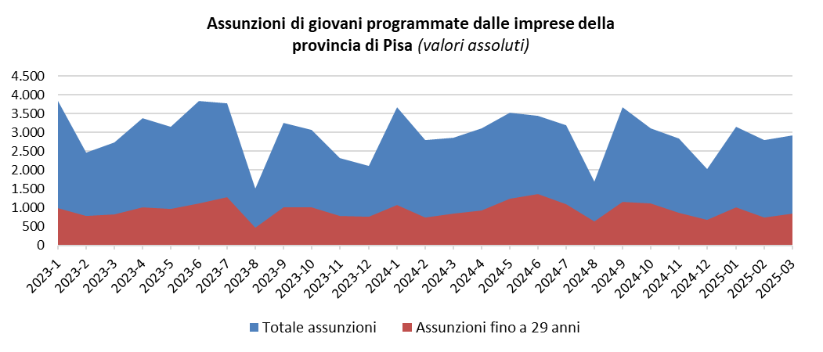

_______________________________________________________________________________GRUPPO DI LAVORO
Coordinamento
Alberto Susini
Redazione
Massimo Marcesini, Massimo Pazzarelli
Elaborazioni
Massimo Pazzarelli
studi@tno.camcom.it
________________________________________________________________________________
NOTA METODOLOGICA
Dal 1997 il Sistema Informativo Excelsior offre un costante aggiornamento sulla domanda di lavoro nelle province italiane attraverso una specifica indagine realizzata da Unioncamere in collaborazione con il Ministero del Lavoro e delle Politiche Sociali (https://excelsior.unioncamere.net). La Camera di Commercio Toscana Nord-Ovest e l'Istituto Studi e Ricerche – ISR hanno elaborato una nota inerente alla richiesta di personale delle imprese operanti nelle province di Lucca, Massa-Carrara e Pisa per il mese di Marzo 2025. Tale analisi si basa su dati raccolti nell’indagine mensile, che ha coinvolto complessivamente un campione di aziende con dipendenti di 897 unità a Lucca, 427 a Massa-Carrara e 952 a Pisa in tre tornate di rilevazione.
Diffusa il 21 marzo 2025

